热流道针阀时序箱
使用说明书

1.时序控制箱概述
我公司生产的时序控制箱是专用于针阀式热流道注塑系统的设备，通过检测注塑机的合模信号，根据客户对模具注射需要可调整延时锁模射胶和不同时间段关闭针阀等动作，并能准确开启和关闭气动式针阀热嘴的阀针，达到使注塑产品无结合线的目的。
主要特点:
1)插卡式结构，维修方便,更换快速，不影响生产；
2)具有0,1两种工作模式可供选择，参数设置简单，工作稳定可靠；
3)具有直接手动控制针阀的功能；
4)具有4个时间段可设，根据客户需要，在一个工作周期内可选控制针阀动作一次或者两次；
5)输入信号可选开关量或DC24V，适应各种合模信号的连接；
6)输出信号可选开关量或DC24V或AC220V，适应各种阀门的连接。

2.时序控制箱基本结构
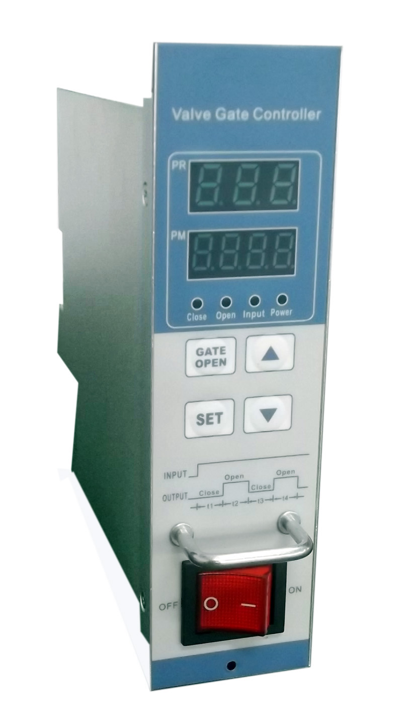

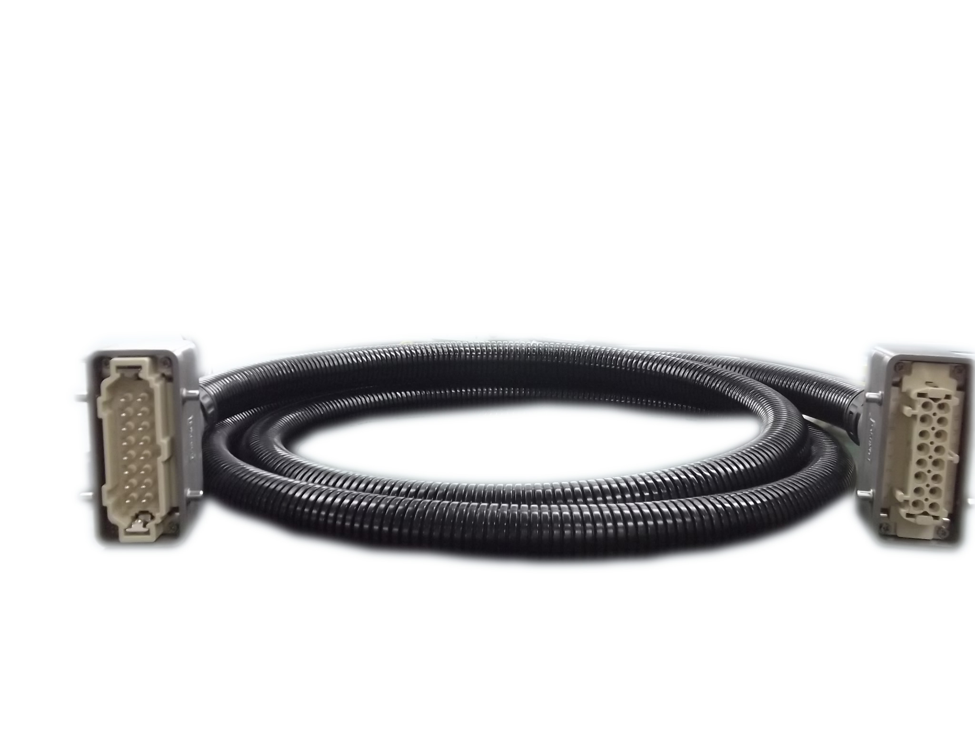
箱体正面 控制卡

连接线 箱体背面

3.注意事项

1)连接电源线和信号线时，必须按照箱体上的接线图操作；
2)输入电源电源电压要符合箱体的电源要求；
3)通电后，确保风机处于工作状态；
4)更换控制卡或改变接线方式时，请断开总电源。

4.操作流程
1）检查控制卡的输入跳线设置是否与箱体匹配，连接输入信号；
2）检查控制输出信号是否符合阀门要求，连接控制输出信号的线缆到模具；
3）检查供电电源是否符合要求，连接电源，打开总电源开关；
4）分别打开各控制卡的电源开关；
5）设定控制卡上的工作参数；
6）当控制卡接受到输入信号时，时序箱开始启动工作。

5.时序控制卡说明
5.1技术参数：
1)工作电源：AC85V——265V 50Hz
2)输入信号：DC24V或无源开关量
3)输出信号：AC220V或DC24V或无源开关量
4)控制时间段：t1、t2、t3、t4四个时间段（t1、t3为延迟时间；t2、t4为射胶时间）
5)时间设定范围：0.0——999.9或0.0——99.99

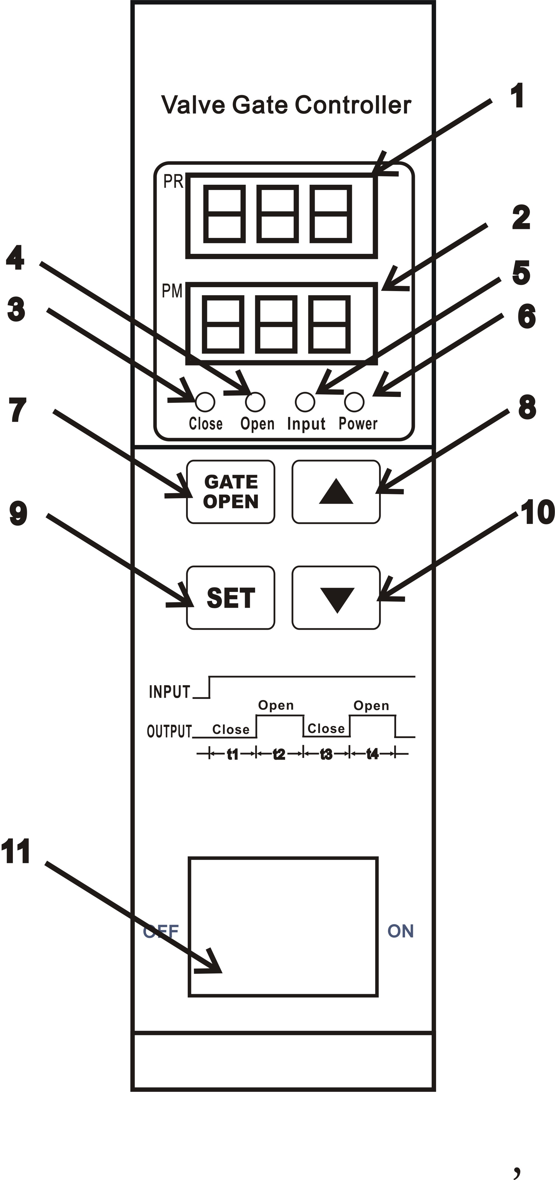
5.2面板介绍：
1主显示窗：显示被设置参数的名称
2副显示窗：显示被设置参数的数值
3关阀指示：针阀关闭时指示灯点亮
4开阀指示：针阀打开时指示灯点亮
5输入信号指示：控制器在信号输入时指示灯点亮
6电源指示：控制器在电源输入时指示灯点亮
7手动开阀键：按住该键则打开针阀，松开该键则针阀关闭；
在自动过程中按住该键则自动停止
8数字上调键：用于增大被设定的数值
9设置键：用于进入参数设定模式，
或者保存前一个参数并进入下一个参数设定状态
10数字下调键：用于减小被设定的数值
11电源开关：船型翘版式开关，开启或关闭控制器

5.3输入方式选择：
1）需要不同的合模信号输入时,按上图所示方式将跳针插在JP1的正确位置，
2）当使用DC24V输入方式时，接线要注意金手指的正负极。
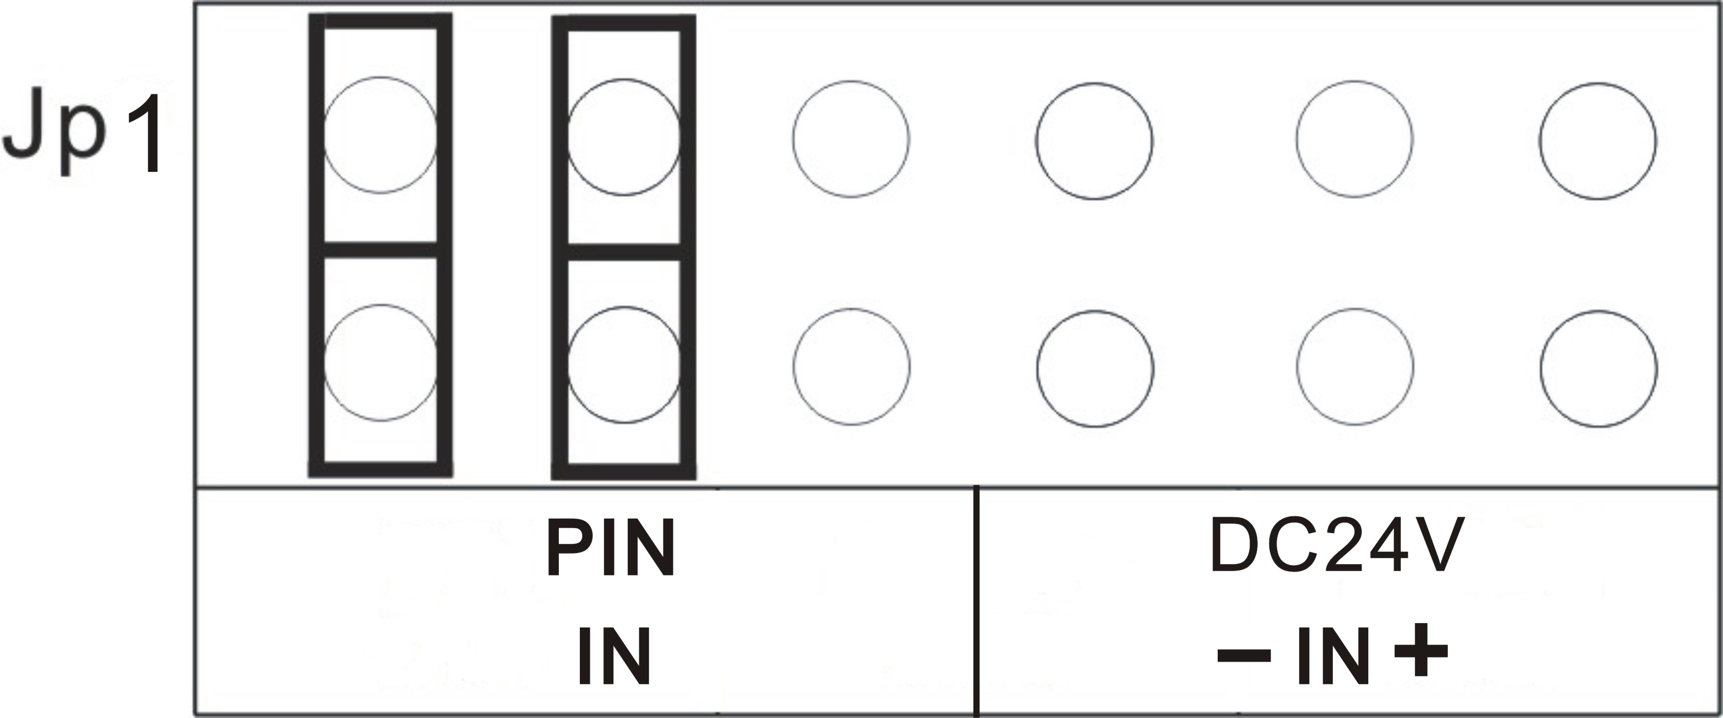
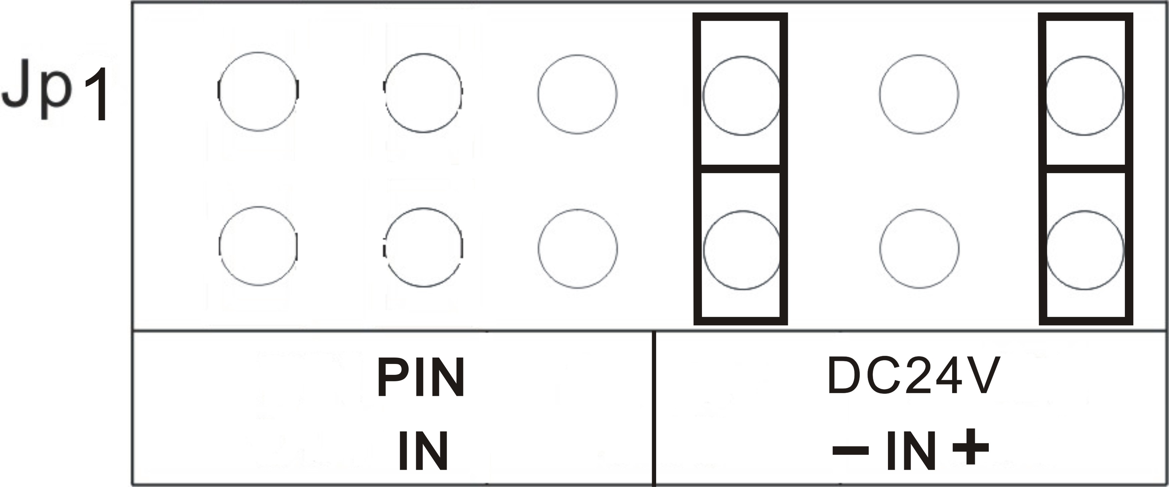

DC24V输入跳针位置 开关量输入跳针位置
注意：JP1的跳针只能按以上两种方式插接，如以其它形式连接，有可能损坏电路！
5.4 输出方式选择：
1）时序控制器的输出一般用来控制电磁阀，有三种输出方式可供选择，以适应不同用户的需要，
2）可选择AC220V输出，DC24V输出和开关量输出，通过JP2的跳线进行转换。

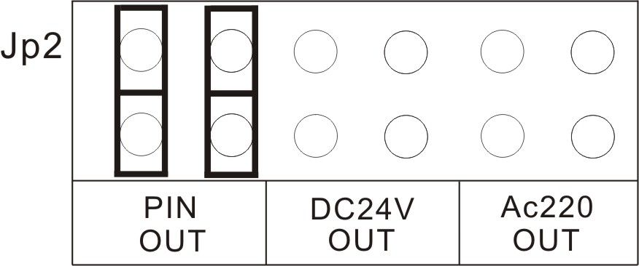
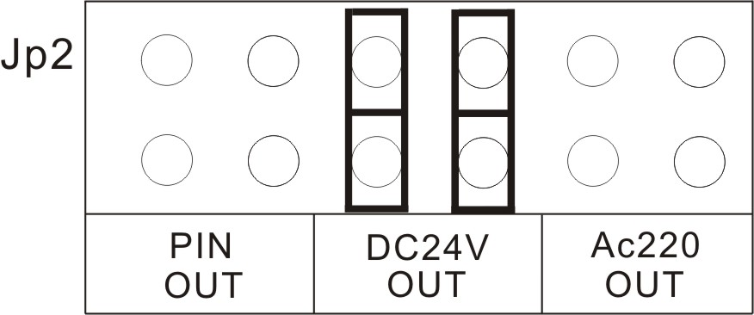
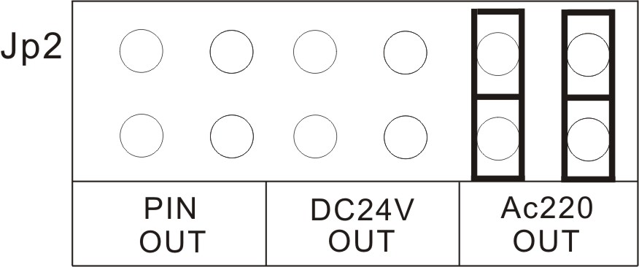

1．开关量输出方式 2．DC24V输出方式 3．AC220V输出方式

注意：1)在时序控制器使用前，必须先确认所接电磁阀的驱动电压规格，不恰当的输出方式有可能烧毁电磁阀或损坏时序控制器。
2)JP2的跳针连接只能以上述三种方式连接，连接成其它样式有可能发生短路导致时序控制器的烧毁或造成触电事故！

5.5工作模式介绍：
1）0模式：控制卡检测到合模信号的脉冲输入沿后启动定时，工作一个周期后停止。
1模式：控制卡检测到合模信号的脉冲输入沿后启动定时，输入脉冲必须保持一个工作周期，工作周期结束时控和模信号撤销，则控制卡结束工作周期。
2）时序控制器工作流程(合模信号即为输入信号)

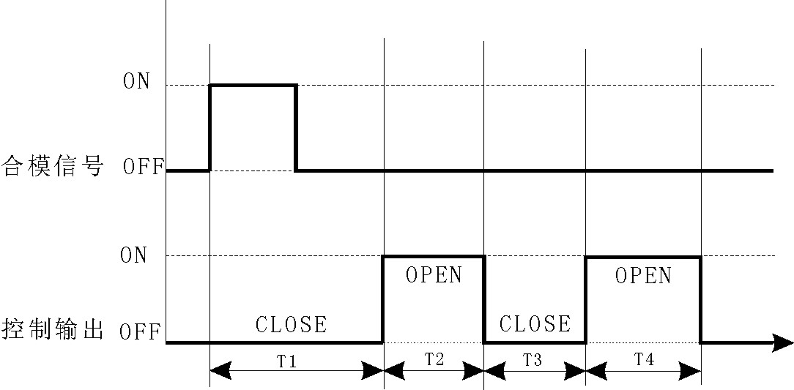
工作模式0 工作模式1
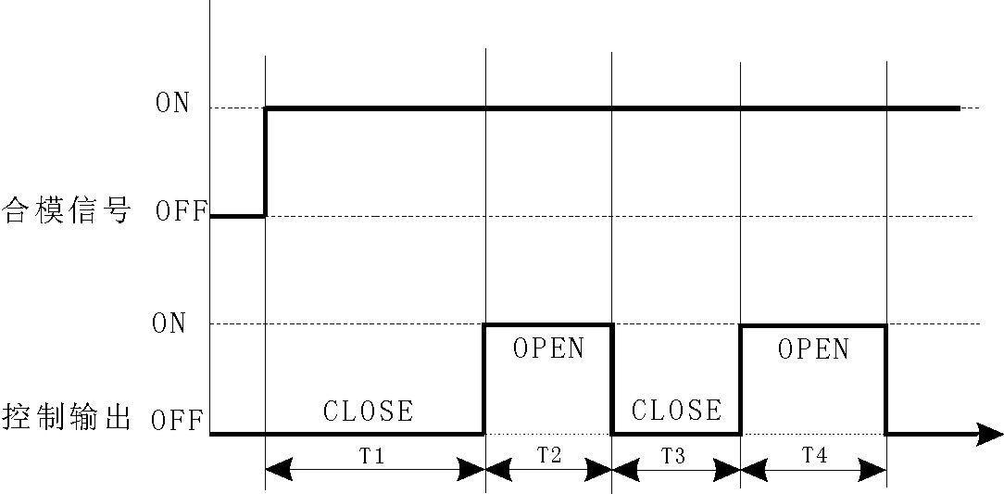

5.6参数设置：
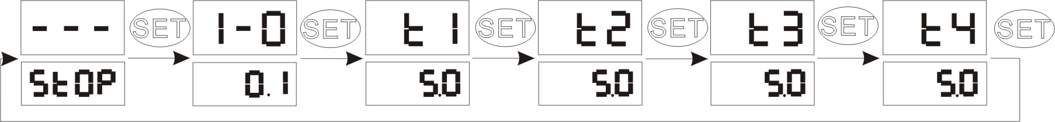

·设定工作模式：
在待机状态下，短按设置键SET，进入菜单设定，上排数码管显示1-0，下排数码管显示当前的工作模式，按上调整键或者下调整键可以改变工作模式，然后按设置键SET进行确认。
注意：
1）0.1和0.2表示0模式状态；
2）1.1和1.2表示1模式状态；
3）使用前应设好相应的参数，输入信号触发控制卡动作后，设置键被屏蔽，不响应按键操作。

·设定时间分辨力：
在待机状态下，短按设置键SET，进入设定菜单，上排数码管显示1-0，下排数码管显示当前的时间分辨力，按数字上调键或下调键可以改变时间分辨力，然后按设置键SET进行确认。
注意：1）0.1和1.1表示时间分辨力为0.1秒
2）0.2和1.2表示时间分辨力为0.01秒

·设定工作时间：
在工作模式设定状态下，每按SET键一次，上排数码管将依次显示t1、t2、t3、t4，分别表示四个工作时间段，下排数码管分别对应显示四个时间段的设定时间。按数字上调整键或者下调整键可以改变设定时间，最后按设置键SET进行确认保存。
t1:第一段延迟时间
t2:第一段射胶时间
t3:第二段延迟时间
t4:第二段射胶时间
注意：
1）时间设定范围为0.0-999.9秒或0.00-99.99秒。
2） 如只需两个时间段（即一个周期内只需开关一次电磁阀，可将t3、t4的值设为0.0或0.00）

6.出厂默认值

序号 | 名称 | 设定值 | 菜单 | 设定值
1 | 输入信号 | 无源开关 | t1 | 5.0秒
2 | 输出信号 | DC24V | t2 | 5.0秒
3 | 工作模式 | 0模式 | t3 | 5.0秒
4 | 时间分辨力 | 0.1 | t4 | 5.0秒

7.品质保证和责任声明
品质保证:a)产品自出厂后7天内，如有生产质量问题，本公司提供免费调换服务；
b)产品自出厂后12个月内，如有生产质量问题，本公司提供免费维修服务；
c)产品自出厂后，本公司提供终身维修服务，不在免费服务范围内的项目，
收取维修成本费用。
责任声明:a)尽管本公司已经在控制器中设计了多种保护措施，使用者仍旧应该在控制器应用系
统中设置适当的保护装置，充分考虑到由于控制器的可靠性可能带来的损失；
b)本公司声明，除了控制器本身，不承担任何由于控制器的可靠性或者其他原因引
发的人身、财产等一切损失的赔偿责任。


制造：苏州工业园天和仪器有限公司
地址：苏州工业园区联发工业园5幢
电话：0512—62527871 62527876

